Se ha corrido el emulador en forma de Tablet con orientación portrait

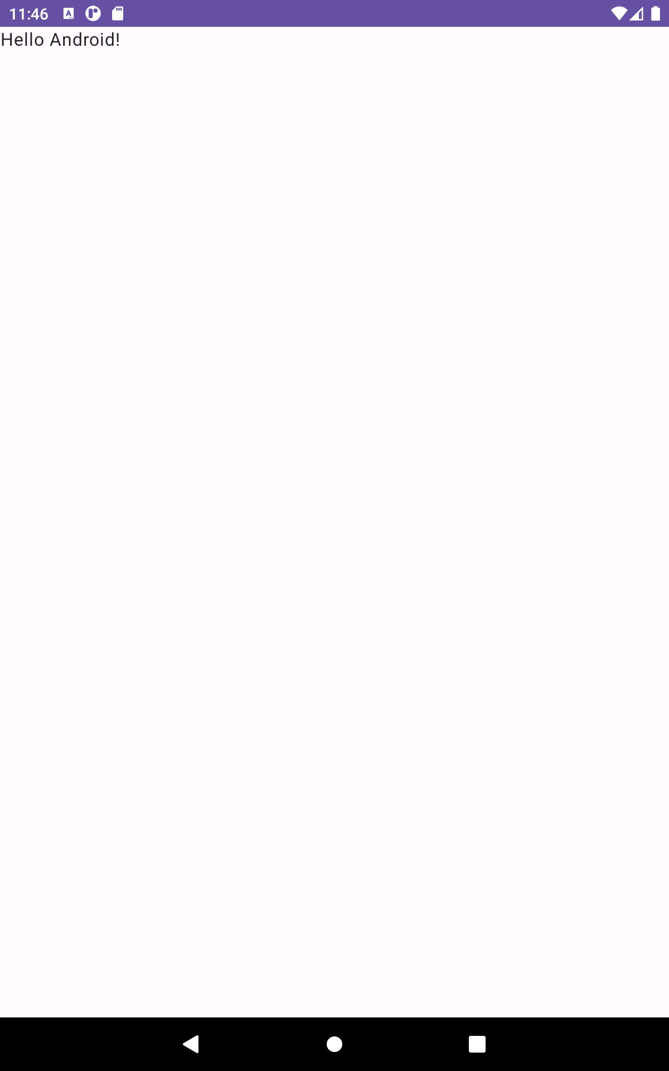

Landscape

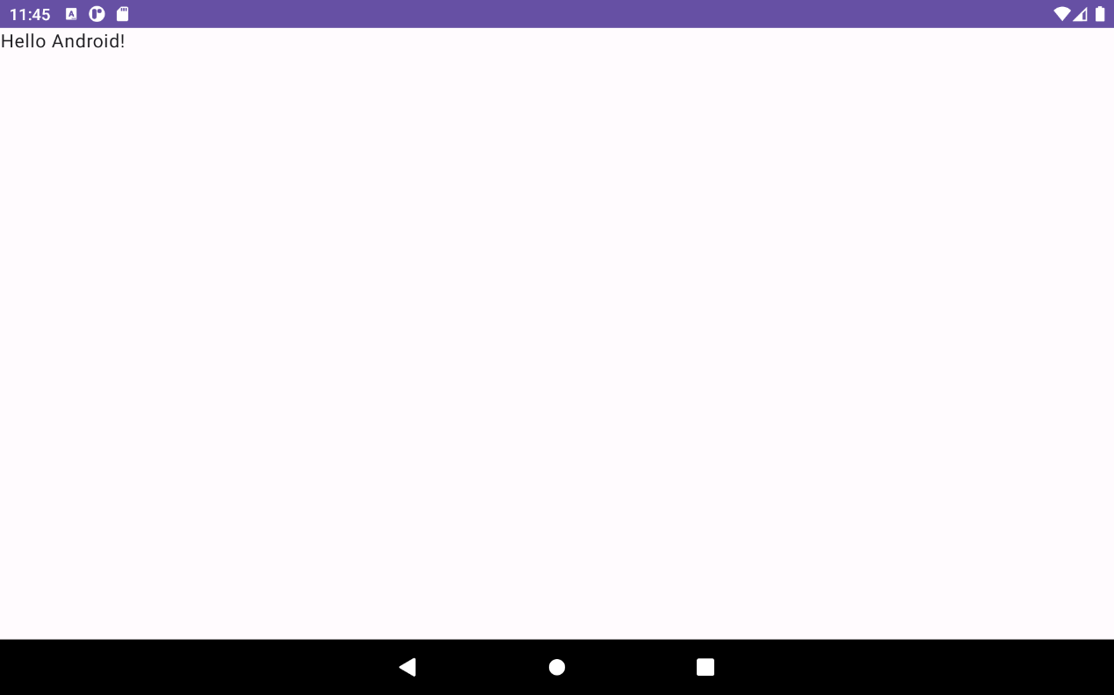

Configuraciones de hardware de Tablet

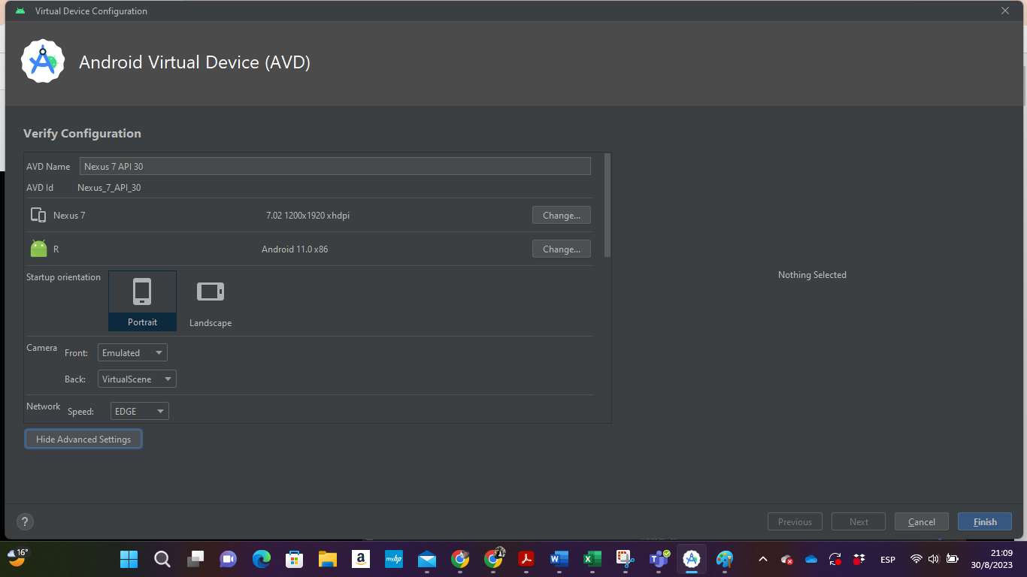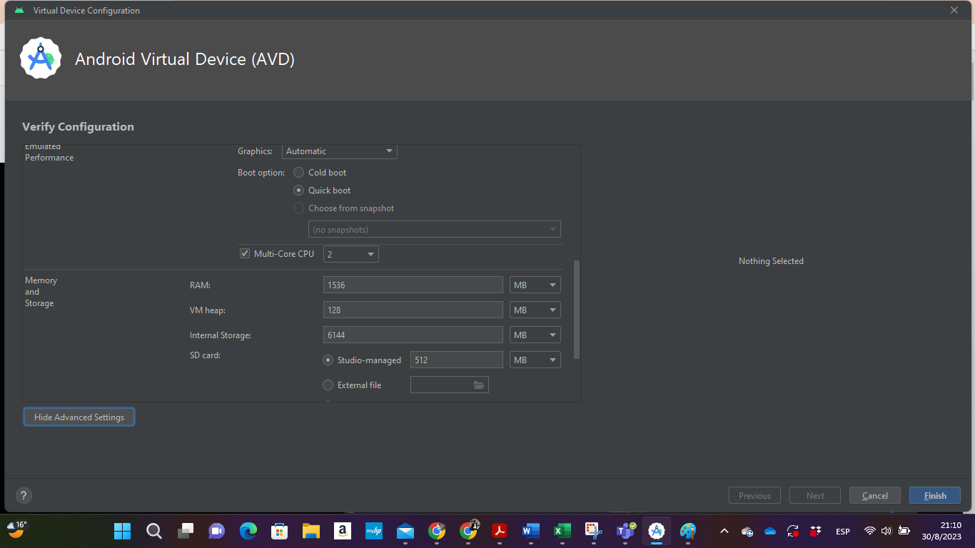

IDE corriendo

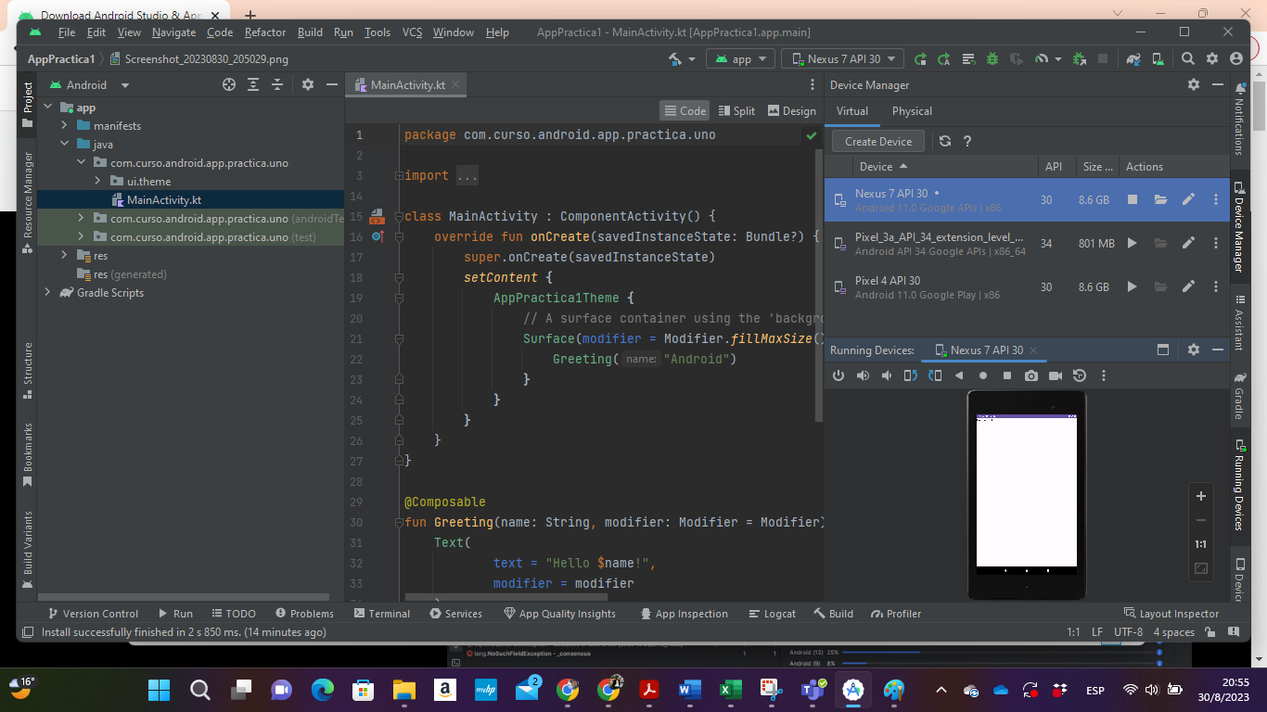

Se corre el emulador en modo teléfono con orientación portrait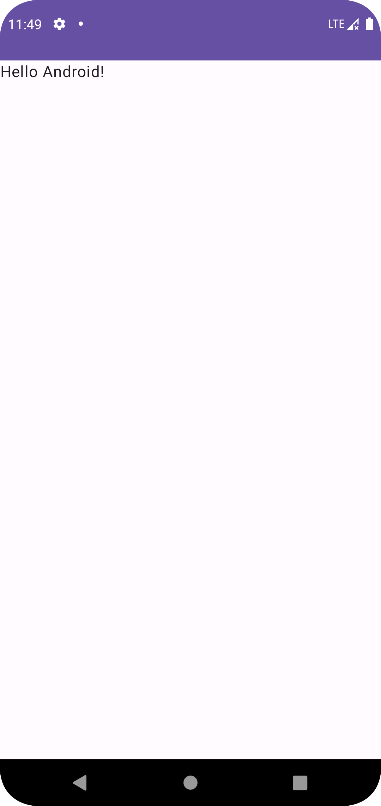

Landscape teléfono

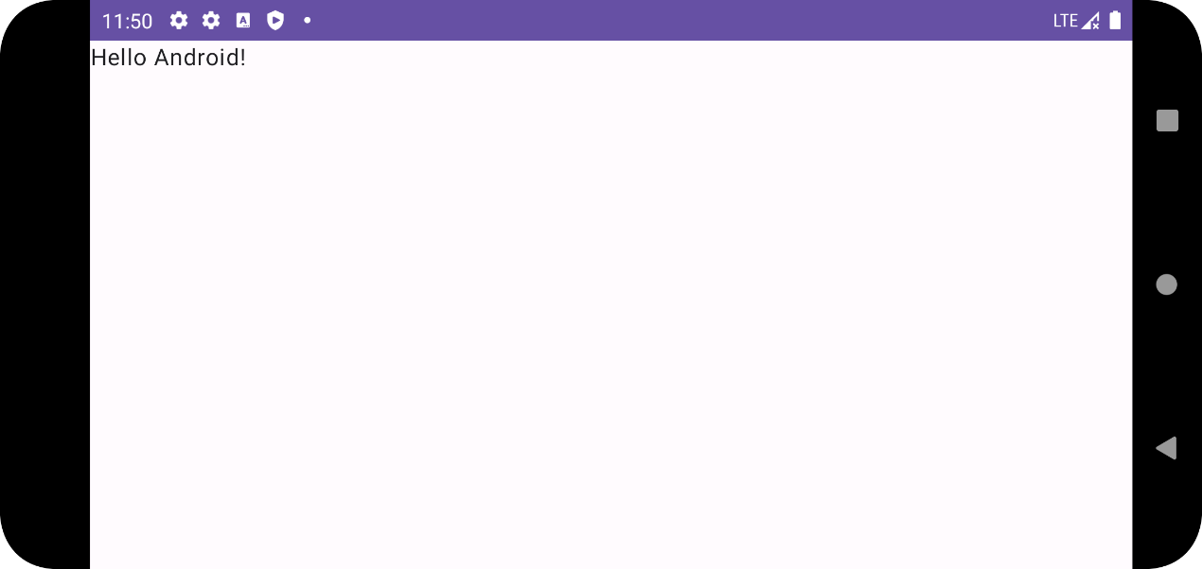

Configuraciones de hardware de teléfono

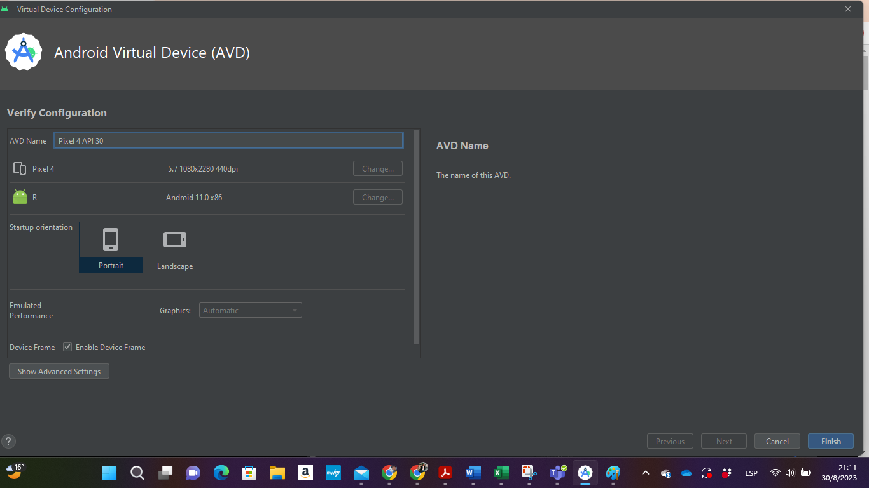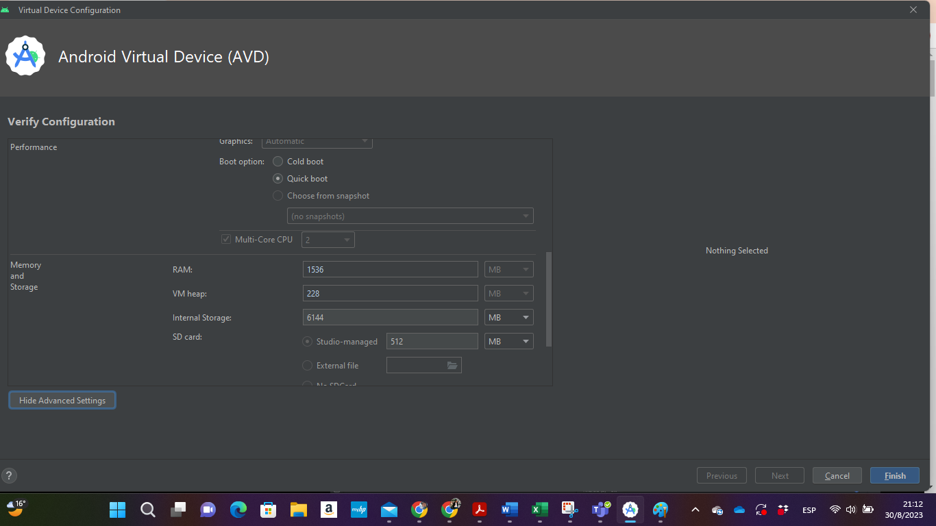

IDE corriendo el teléfono

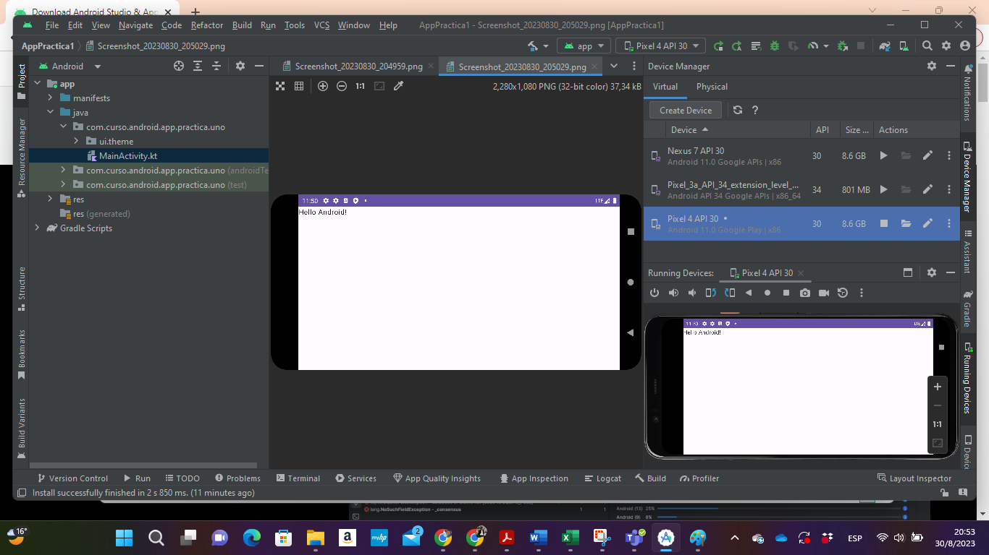

La primera vez corriendo en teléfono demoró 40 minutos en compilar, al hacerlo luego en Tablet demoró bastante menos.

En la Tablet con orientación landscape se ve distribuido todo la pantalla de manera responsive.

En telefono portrait se ve la plicacion de manera original como es seteada al momento de desplegar.

El nombre esta en el manifest.

El ícono está en la carpeta de recursos